使用 strip 命令之后,生成不带调试符号信息的程序，以减小程序体积或提高程序执行效率。

建议生成调试文件时关闭编译器优化选项,O0,代表编译器不优化。gcc -g -O0

ps -ef | grep chatserver //获取chatserver的PID

"gdb attach 进程 ID" 来将 GDB 调试器附加到聊天测试服务器程序 将 GDB 附加到目标进程

当用 gdb attach 上目标进程后，调试器会暂停下来，此时可以使用 continue 命令让程序继续运行

当调试完程序想结束此次调试时，而且不对当前进程 chatserver 有任何影响，也就是说想让这个程序继续运行，可以在 GDB 的命令行界面输入 detach 命令让程序与 GDB 调试器分离，这样 chatserver 就可以继续运行了

这里我们使用 ulimit -c unlimited（unlimited 是 -c 选项值）直接修改成不限制大小

ulimit -a

因此，我们希望这个选项永久生效，永久生效的方式是把“ulimit -c unlimited”这一行加到 /etc/profile 文件中去，放到这个文件最后一行即可。

gdb filename corename

第02课 启动gdb调试的方法

[2019-09-22](http://47.97.181.98/zsxq/2019/09/22/%E7%AC%AC02%E8%AF%BE-%E5%90%AF%E5%8A%A8gdb%E8%B0%83%E8%AF%95%E7%9A%84%E6%96%B9%E6%B3%95/)

使用 GDB 调试程序一般有三种方式：

* gdb filename
* gdb attach pid
* gdb filename corename

|  |  |  |
| --- | --- | --- |
| step | s | 如果有调用函数，进入调用的函数内部，相当于 step into |

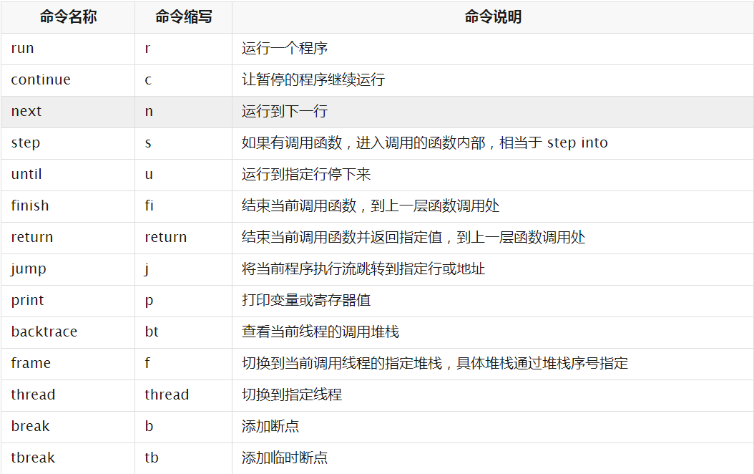

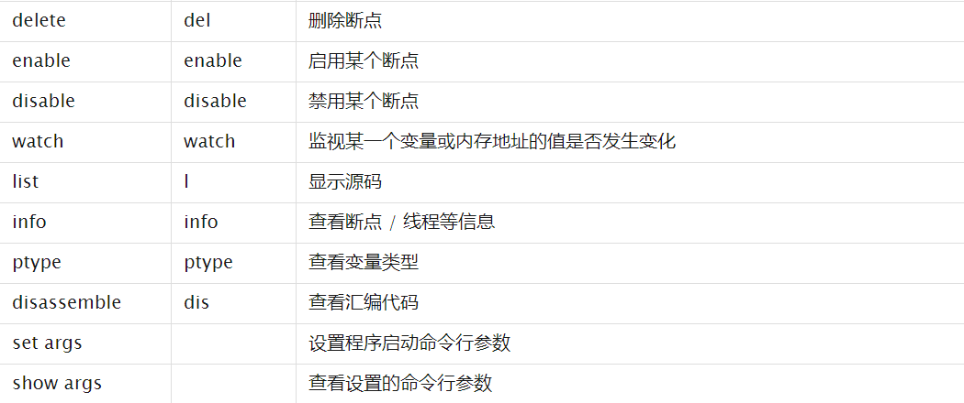

tar zxvf redis-4.0.11.tar.gz

make CFLAGS="-g -O0" -j 4

**CXXFLAGS**

**break** 命令（简写为 b）即我们添加断点的命令，可以使用以下方式添加断点：

* break functionname，在函数名为 functionname 的入口处添加一个断点；
* break LineNo，在当前文件行号为 LineNo 处添加一个断点；
* break filename:LineNo，在 filename 文件行号为 LineNo 处添加一个断点。